RESOLUCIÓN NÚMERO 070 DE 2013
(febrero 28)
por medio de la cual se prohíbe la presencia de turistas en los Sitios Sagrados Jate Teluama, Uleillaka, Terúgama, Teugamun, Teilluna y Java Nakumake, de los Indígenas de la Sierra Nevada de Santa Marta, que se encuentran al interior del Parque Nacional Natural Tayrona.
La Directora General de Parques Nacionales Naturales de Colombia, en uso de sus facultades legales, en especial las conferidas en el numeral 1 del artículo 2°, numerales 1 y 17 del artículo 9° del Decreto-ley 3572 de 2011, y

CONSIDERANDO:
Que el Parque Nacional Natural Tayrona fue declarado y delimitado mediante la Resolución número 191 de 1964 proferido por la Junta Directiva del Incora, aprobada mediante Resolución Ejecutiva número 255 del 29 de septiembre de 1964, refrendado por el Acuerdo número 04 del 24 de abril de 1969 del Inderena, y aprobado por la Resolución Ejecutiva número 292 del 18 de agosto de 1969 del Ministerio de Agricultura, con el objeto de conservar la flora, la fauna y las bellezas escénicas naturales, con fines científicos, educativos, recreativos o estéticos.

Que de acuerdo con la Resolución número 837 del 28 de agosto de 1995, expedida por el Ministerio del Interior, se reconocen las líneas virtuales “radiales” o de ‘origen” que unen accidentes geográficos o hitos, considerados por los pueblos de la Sierra Nevada de Santa Marta como sagrados, algunos de los cuales se encuentran al interior del Parque Nacional Natural Tayrona.

Que en virtud de lo previsto por el artículo 21 del mencionado Decreto número 622 de 1977, la entonces Unidad Administrativa Especial del Sistema de Parques Nacionales Naturales - Ministerio de Ambiente, Vivienda y Desarrollo Territorial, el día 4 de julio de 2005, suscribió contrato de concesión de prestación de los servicios ecoturísticos, y la dotación, adecuación, mantenimiento, rehabilitación, construcción y mejoramiento de la infraestructura física del Parque Nacional Tayrona, con la Unión Temporal Concesión Tayrona, el cual se encuentra vigente.

Que mediante Resolución número 026 del 26 de enero de 2007, se adoptó el Plan de Manejo del Parque Nacional Natural Tayrona, el cual establece como objetivos del Parque: Conservar los puntos de “línea negra” dentro del área, como parte constitutiva del territorio indígena del complejo de la Sierra Nevada de Santa Marta y proteger el monumento prehispánico Chairama o “Pueblito”, como monumento y patrimonio nacional.

Que mediante auto de fecha 22 de enero de 2013, el Tribunal Administrativo del Magdalena, admitió acción de tutela presentada por la Fundación Misión Colombia en contra de Parques Nacionales Naturales de Colombia y otros.

Que mediante fallo de tutela del 11 de enero del año en curso, el Tribunal Administrativo del Magdalena ordenó a Parques Nacionales Naturales de Colombia, “precisar, delimitar y enmarcar las zonas en las que se encuentran los hitos periféricos del Sistema de Sitios Sagrados de los indígenas de la Sierra Nevada de Santa Marta relacionados por el Ministerio del Interior en la respuesta a la acción de tutela, esto es: Jate Teluama, Uleillaka, Terúgama, Teugamun, Teilluna, Java Nakumake, impidiendo hasta que se realice la consulta previa, la presencia de turistas en dichos lugares”.

Que mediante escrito presentado por Parques Nacionales Naturales de Colombia el 14 de febrero de 2013 ante el Tribunal Administrativo del Magdalena, se solicitó la aclaración de los numerales 2, 3 y 4 del fallo de tutela del 11 de febrero de 2013, toda vez que en la orden impartida en el numeral 2, si bien se define la finalidad de la consulta previa, no se precisa claramente la medida objeto de la misma; en el numeral 3, no resultaba claro lo que se debía precisar, delimitar y demarcar; finalmente, respecto al numeral 4, se solicitó aclaración con relación a los sujetos a los cuales debe permitirse el libre acceso o permanencia en cualquier lugar del Parque Nacional Natural Tayrona.
Que mediante escrito del 20 de febrero de 2013, el Tribunal Administrativo del Magdalena resuelve la solicitud de aclaración presentada por Parques Nacionales Naturales de Colombia, aclarando que con relación al numeral 2, la orden tiene como finalidad la de “(…) adoptar medidas de compensación cultural que va dirigida a que se establezcan fórmulas de concertación para determinar el impacto que la concesión y operación de la misma pudo o puede causar sobre el territorio ancestral de esa comunidad, siendo compensados de tal forma que se les permita determinar libremente según sus principios la manera en que afectadas sus vidas, creencias, instituciones y bienestar espiritual y a las tierras que ocupan de alguna manera, además de que les permita controlar, en la medida de lo posible, su propio desarrollo económico, social y cultural (…)” Respecto al numeral 3, se aclaró que se “deberá precisar, delimitar y enmarcar las zonas en las cuales se encuentran las sitios sagrados de los indígenas de la Sierra Nevada de Santa Marta relacionados por el Ministerio del Interior en le respuesta a la acción de tutela, esto es; Jate Teluama, Uleillaka, Terúgama, Teugamun, Teilluna, Java Nakumake, impidiendo hasta que se realice la consulta previa la presencia de turistas en dichos lugares”. Finalmente, referente al numeral 4, se aclara que la orden está encaminada a que se “(...) elimine cualquier barrera que impida el libre acceso o permanencia por parte de los integrantes de las comunidades indígenas de la Sierra Nevada de Santa Marta y de los funcionados responsables, competentes y delegados de iniciar el proceso de la consulta previa, como son los integrantes del Ministerio del Interior, Unidad de Parques Nacionales Naturales de Colombia, la Unión Temporal Concesión Tayrona, Procuraduría General de la Nación (...)”.
Que mediante Concepto Técnico número 002 del 20 de febrero de 2013, suscrito por el personal del Parque Nacional Natural Tayrona, así como por la coordinadora de sistemas de información y radio de Parques Nacionales Naturales de Colombia, se ubican, delimitan y enmarcan los Sitios Sagrados de los indígenas de la Sierra Nevada de Santa Marta, Jate Teluama, Uleillaka, Terúgama, Teugamun, Teilluna y Java Nakumake.

Que atendiendo a lo ordenado por el Tribunal Administrativo de Magdalena en el mencionado fallo, de manera temporal y preventiva se ordenará prohibir la presencia de turistas en los Sitios Sagrados, Jate Teluama, Uleillaka, Terugama, Teugamun, Teilluna y Java Nakumake.

Que el Decreto-ley 3572 de septiembre de 2011 creó Parques Nacionales Naturales de Colombia y le asignó la función de administrar y manejar las áreas del Sistema de Parques Nacionales Naturales, así como reglamentar su uso y funcionamiento, según lo dispuesto en el Decreto-ley 2811 de 1974, Ley 99 de 1993 y sus decretos reglamentarios.

Que ante esta situación la Directora de Parques Nacionales Naturales en pleno ejercicio de sus funciones,

RESUELVE:
Artículo 1°. Prohibir de manera temporal y preventiva la presencia de turistas en las siguientes áreas delimitadas como sitios sagrados para los indígenas de la Sierra Nevada de Santa Marta.

Jate Teluama:
Se ubica en el sector de Arrecifes en inmediaciones de las playas denominadas “Playa del Puerto” y “Playa Caimán”, en la piedra el Diamante en la parte inferior de esta piedra.
Coordenadas geográficas:
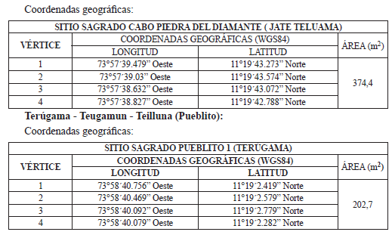
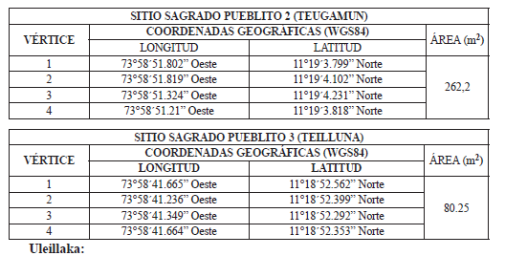
El sitio sagrado se localiza en el sector de Cañaveral sobre una colina baja, entre la playa principal de Cañaveral y la Piscinita.
La geoforma pertenece a una colina baja, caracterizada por la presencia de especies como son cactus (Stenocereus griseus), Pitahaya (Hylocereus spp), Uva de Playa (Coccoloba uvifera), Floron (Frangipanier spp), clemon (Thespesia poputnea).
Coordenadas geográficas:
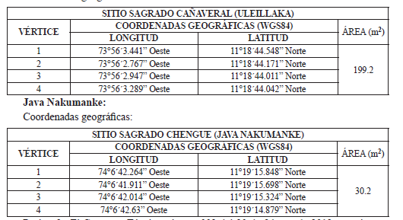
Parágrafo. El Concepto Técnico número 002 del 20 de febrero de 2013, suscrito por el personal del Parque Nacional Natural Tayrona y por la coordinadora de sistemas de información y radio de Parques Nacionales Naturales de Colombia, hace parte integral de la presente resolución.
Artículo 2°. El Jefe del área protegida, Parque Nacional Natural Tayrona, deberá señalizar en campo los sitios sagrados identificados en el presente acto administrativo.

Artículo 3°. De conformidad con lo dispuesto por el fallo de tutela del 11 de enero de 2013, proferido por el Tribunal Administrativo del Magdalena, dentro del Proceso número 47.001.2333-000-2013-00009-00, la restricción prevista en el presente acto administrativo, no aplica para los integrantes de las comunidades indígenas de la Sierra Nevada de Santa Marta, ni para los funcionarios responsables, competentes y delegados para iniciar el proceso de consulta previa, como lo son los integrantes del Ministerio del Interior, de Parques Nacionales Naturales de Colombia, de la Unión Temporal Concesión Tayrona, del Ministerio de Ambiente y Desarrollo Sostenible, de la Defensoría del Pueblo y de la Procuraduría General de la Nación.

Artículo 4°. El Jefe del área protegida, Parque Nacional Natural Tayrona, deberá tomar las medidas correspondientes para garantizar el cabal cumplimiento del presente acto administrativo en el área protegida.

Artículo 5°. Comuníquese el presente acto administrativo a la Subdirección de Gestión y Manejo de Áreas Protegidas, a la Dirección Territorial Caribe y a la Jefe del Parque Nacional Natural Tayrona.

Artículo 6°. Por intermedio de la Jefe del área protegida, remítase copia de la presente resolución al Tribunal Administrativo del Magdalena, a la Defensoría del Pueblo y a la Procuraduría General de la Nación.

Artículo 7°. La presente resolución rige a partir de la fecha de su expedición.
Publíquese, comuníquese y cúmplase.

Dada en Bogotá, D. C., a 28 de febrero de 2013.

La Directora General Parques Nacionales Naturales de Colombia,

Julia Miranda Londoño.

(C. F.).

Nota: Este documento fue tomado directamente de la versión PDF del Diario Oficial 48.735 del domingo 17 de marzo del 2013 de la Imprenta Nacional (www.imprenta.gov.co)

Pág. 232, Plan de Manejo 2005-2009, Parque Nacional Natural Tayrona. Mediante Resolución número 181 del 19 de junio de 2012 se amplió la vigencia del componente de ordenamiento de los planes de manejo de las áreas del Sistema de Parques Nacionales Naturales hasta tanto se adopten los nuevos planes de manejo.

